QMK软件 & 固件刷机使用教程

1. **如何刷机恢复出厂模式 / 重新刷入Q系列键盘的固件**
2. 从[www.keychron.cn网站技术支持下载QMK](http://www.keychron.cn技术支持下载QMK) TOOLBOX或咨询在线客服获取
3. 打开文件包内的qmk_toolbox_install，安装QMK软件

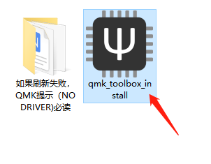

1. 按照如下方法进行键盘复位操作，若键盘进入复位状态，连接数据线后键盘背光将不会亮起。

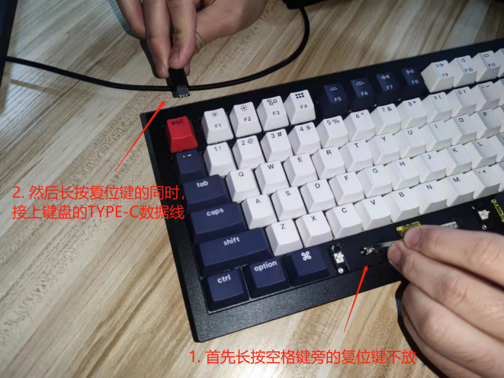

1. 运行程序，刷入QMK固件
2. 打开QMK软件选择open，选择“Q1_US_Encoder_V2.0.3.bin”文件。(QMK的固件后缀为.bin, 文件的前缀数字可能会因为键盘型号的版本而不同）。
3. 请注意，MCU一定要选择atmega32u4，选择完毕后点击flash即可，等待加载后完成刷机操作。
4. 刷机成功后，键盘的RGB背光会重新亮起。

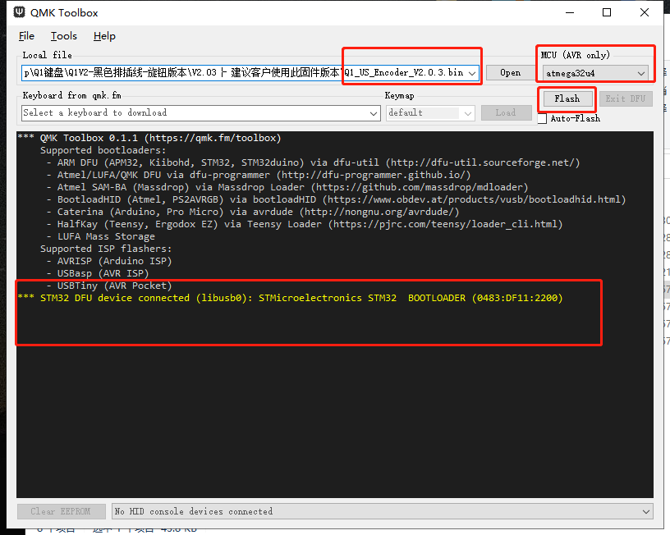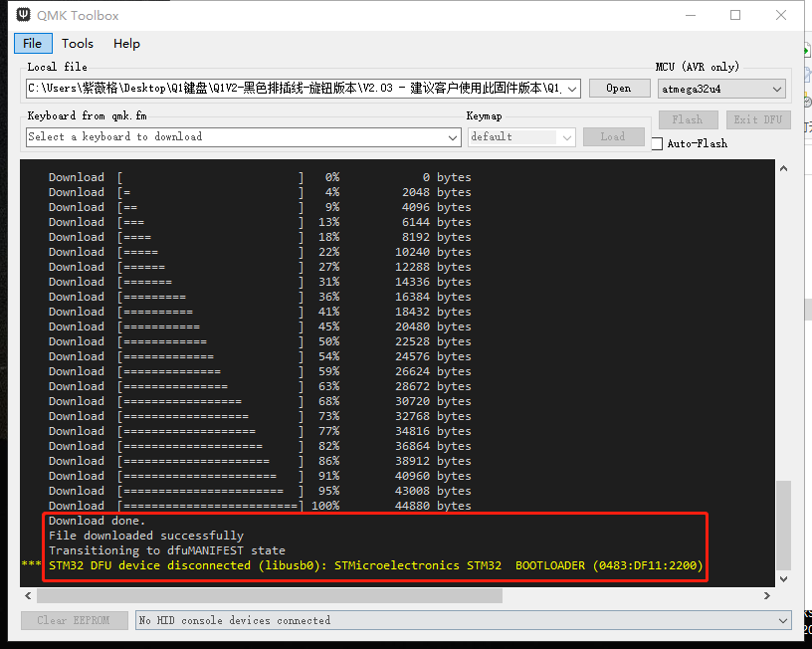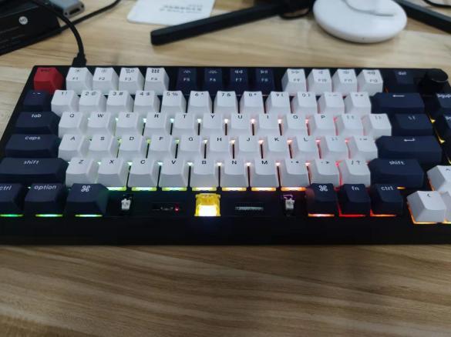

**\* 如果连接Q1后，QMK固件上出现以下NO DRIVER 的提示，可能是安装软件的时候跳过了装驱动的步骤，或者被防火墙屏蔽了.**

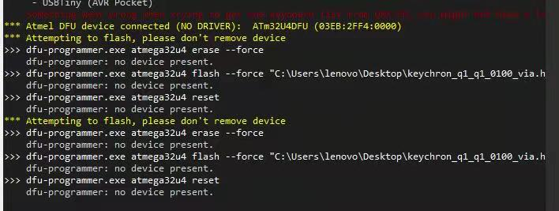

## 如果是的话，可以尝试以下操作：

1. 打开“zadig-2.6”软件
2. 键盘进入DFU烧录模式，详细操作方式参考官网说明或者说明书：先打开“QMK toolBox”软件，再拔开键盘空格键帽，再长按PCB上RESET按键，然后连接键盘和PC，3S左右松开，此时键盘进入DFU烧录模式，“QMK toolBox”软件提示接入，但是有(NO DRIVER)字眼

3、此时回到“zadig-2.6”软件，按照1 2的步骤重新安装驱动

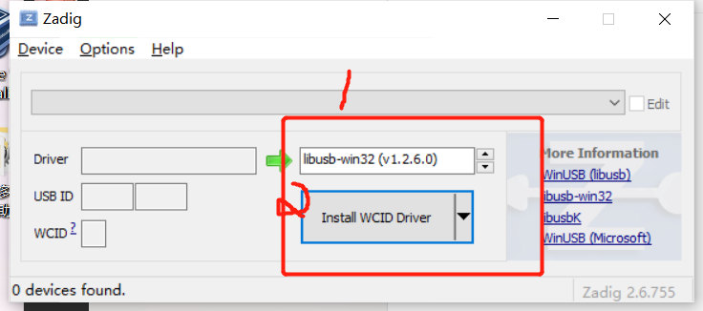

4、然后“QMK toolBox”的提示就不会有(NO DRIVER)字眼啦，如果还有，再重新进入DFU烧录模式，刷新一下“QMK toolBox”的提示信息